**السيرة الذاتية C. V.**

**معلومات شخصية:** 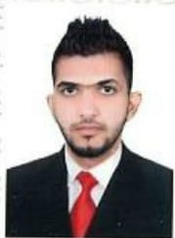

**الاسم: مهند مزعل إبراهيم .**

**الجنس: ذكر.**

**الديانة: مسلم.**

**الجنسية: عراقي.**

**الحالة الاجتماعية: اعزب.**

**محل وتاريخ الولادة : بغداد – 1992/5/18**

**عنوان السكن : بغداد – الدورة**

**البريد الالكتروني: hh62231@gmail.com**

**رقم الموبايل : 07725304481**

**التحصيل الدراسي:**

* **حاصل على شهادة البكالوريوس في كلية الاداب_قسم اللغة العربية / الجامعة العراقية 2014 .**

**المهارات الشخصية والمعرفية:**

* **إجادة العمل الإداري والمكتبي , إجادة العمل على شبكة الانترنت والبرامج الحاسوبية وبرنامج Microsoft office(word ,Excel) و برامج الهندسة الصوتية و المونتاج** و الفوتوشوب
* **مندوب مبيعات مدة 3 اشهر في مجزرة بغداد العصرية لإنتاج اللحوم .**
* **معمل الصفات لتعليب التمور .**
* **موظف تسويق لدى شركة الرسوم العالمية للأثاث المنزلي والمكتبي**
* **قسم كاميرات لدى شركة الرسوم العالمية للأثاث المنزلي والمكتبي**